入门程序（根据官方文档写）

准备工作：官网下载

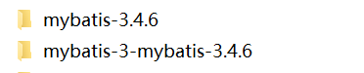

第一个是里面有jar包还有参考文档（本文按照这个写），

导入jar包，mybatis的一个，数据库驱动jar一个（如果想在控制台上打印执行的sql语句，还要加入log4j的jar包，还要写xml文件）

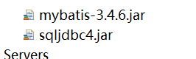

数据库中，有一个employee表，其中id为int主键，自增，name为varchar，gender char类型，email为 varchar类型

1.首先，因为or映射，然后可以先写一个实体类Employee，其中包含id，name，gender和email

因为要和数据库做连接，你就想是jdbc吧，都要写好url，driver，username和password，然后建立连接，然后写sql语句

这里的话是先获取SqlSessionFactory对象，然后从这个工厂里面获取SqlSession对象，然后通过这个Session对象来进行CRUD操作

2.然后建立一个Junit单元测试类，写一个测试方法，在这个方法里获取SqlSessionFactory对象，然后你会发现你获取SqlSessionFactory对象有几种方式，先会用xml文件的方式，然后，以后牛掰了，再看看那个直接的方式。

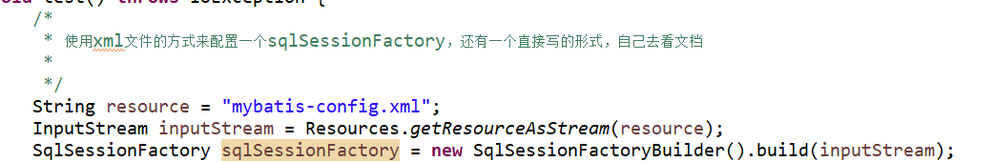

所以此处就需要写一个mybatis-config.xml(文档里有那个一般的配置，因为这里是个helloworld，复制粘贴即可，功能以后再说)，那个driver，url啦，跟jdbc一样，写上先

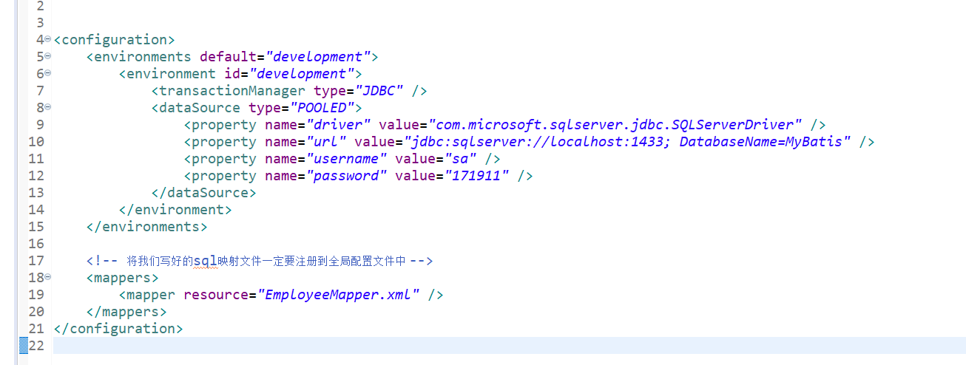

3.下一步就是在那个单元测试类里面从SqlSessionFactory里面获取SqlSession

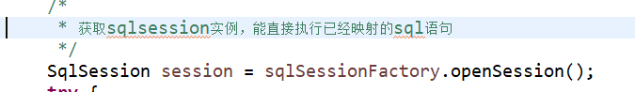

4.这个可以看一下文档，其实这一步和上一步代码在文档中是一步，但我任性，愿意分成两步

这一步，是执行sql语句，直接查出（这里先调用个查询方法试试咸淡）想要的那个对象，可以发现在程序中发现，老子根本不明白那个毛线的selectone方法的参数都是些啥，好吧，你点进去源码，它里面有个介绍，像下面注释里写的那样。

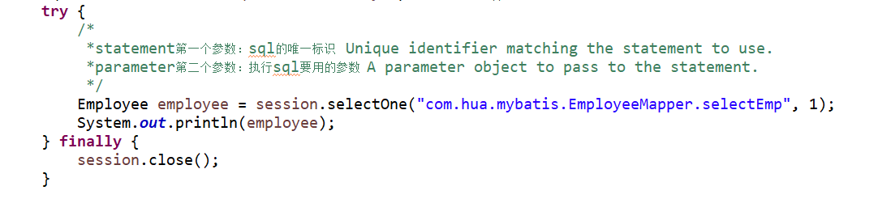

可能你看完了注释你还看不懂，好吧，因为这里得明白一个事，mybatis是在.xml文件里写sql语句的，所以你的xml文件呢？创建一个呗

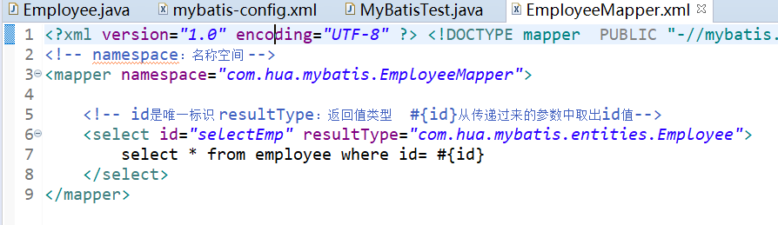

上面注释写的差不多了吧，statement就是那个select标签的那个id咯（可以加上namespace的值，放置不同的namespace下的id相同的情况），parameter是你要往sql语句里传入的#{id}（好吧，，，，你应该见过jdbc里面的preparedStatement里面的？，跟那个作用一样，占位符，但这个有名）

但是写完这个还没完，还要在大的配置文件（mybatis-config.xml）里面进行配置

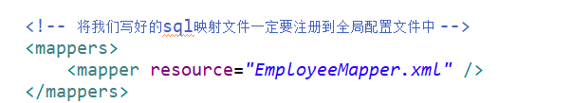

5.关闭session，因为是关闭嘛，所以不管正常执行还是不能正常执行都得关闭，所以得放在finally中（可能SessionFactory不用关的原因和hibernate中那个差不多，此处纯属猜测），

如果你数据库中定义的类名和实体类里面的属性的名称不相同，你在写sql语句的时候可以采用别名的方式来使得他们的名称相对应

好吧，，，可能你已经，，一点一点的敲完了，反正你翻这个文档里时候可能说明你已经废到，，，这个都不写了，，，唉，，，也不说不定呢，先写着吧。但是你还没到高兴里时候，上边那个版本不是经常用里那个版本。你要是有点印象，就不会mmp，但要是全忘了，估计你又得要mmp一次了，你得想想，以前无论是jdbc还是hibernate的时候，你要对数据库中数据做个操作，你得写个dao接口，然后写一个实现类，然后调用方法来查询删除修改什么玩意的，你发现这个sql语句全在xml文件里，所以，，，肯定有猫腻

Helloworld真正版本（不得不说官方文档也挺墨迹的，说好的快速开始呢。。）：

一切如上，但是mybatis可以实现接口和配置文件的相对应

1.先写一个接口，然后，在对应的xml文件里

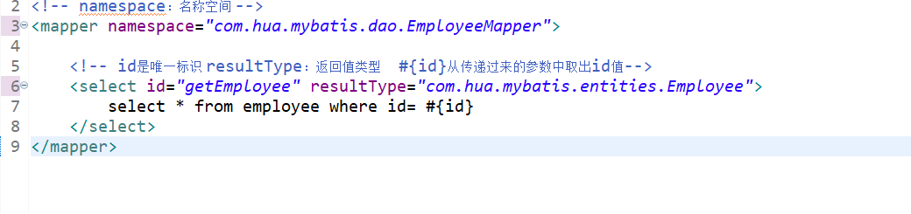

这样写，咱上边namespace是随便写的，但这回就不能随便写了，得写那个接口名，而id则对应方法名

在单元测试类里

